**롸이겔루스(Reigeluth)의 절차 적용 교수 전략을 적용한 교안 개발**

**Ⅰ. 개요**

* **절 차:** 증상을 통해 환자의 상태를 정확히 파악하는 문진을 하며, 이에 맞는 검사를 실시하여 정확한 진단을 내리기
* **대상 학습자:** 원광대학교 의과대학 3학년
* **수업 시간:** 2시간
* **수업 수준: 4**
* **수업 목표:** 흉통을 호소하는 환자를 문진하고 진찰하는 법을 학습하여, 롤플레이에 참여할 수 있다.

1. 흉통증상을 이해하고 이에 대한 원인을 통해, 환자에게 필요한 검사법을 이해한다.
2. 흉통 환자가 가질 수 있는 질병과 그 특징을 이해한 후, 이러한 질환을 확인하는 질문들에 대해 알아본다.
3. 실제 병력을 청취해보고, 다른 증례들에 대해서 롤플레이 시나리오를 작성해본다.
4. 작성한 시나리오를 체크리스트와 비교하여 피드백 한 후에 실제 롤플레이를 진행한다.
5. 롤플레이 진행 후에, 평가자의 피드백을 주고받을 수 있다.

* **절차분석**

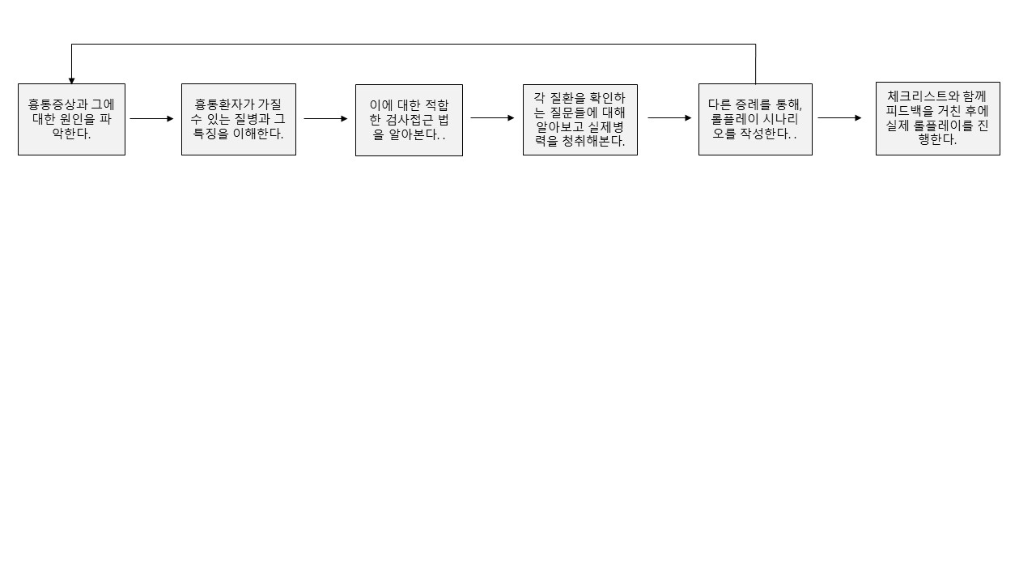

**Ⅱ. 교수학습과정안 개발의 논리**

본 수업은 원광대학교 의과대학의 증상바탕학습(Symptom Based Learning)2 과정 중 하나로, 3학년 학습자들을 대상으로 증상에 대한 개념 학습과 이를 실제 환자에게 적용하는 것을 연습하는 롤플레이 절차의 학습을 위해 개발되었다. 의과대학의 증상바탕학습2 과정은 배운 증상과 질병의 이해를 넘어 실제 환자를 만나서 이를 진찰해야 하는 의사의 정확한 증상 파악과 이를 위한 문진과 검사 그리고 환자를 대하는 대화 기술 등을 습득하는 것을 기대하고 있다. 본 수업은 이를 위해 다루는 16가지 증상 중 하나인 가슴통증(흉통)에 대한 증상과 이를 위한 문진, 그리고 가슴통증을 진단하기 위한 검사법과 관련되며, ‘흉통 증상과 이를 위한 문진 하는 법과 검사법을 알고 시행할 수 있다’ ‘정확한 진단을 위해 흉통을 호소하는 환자를 어떻게 대할지 알고 표현할 수 있다’를 학습 목표로 설정하고 있다. 학습자들이 흉통에 대한 정확한 이해와 이를 통한 문진과 검사를 지시하여 실제 롤플레이를 하기 위해서는 롤플레이를 준비하고 진행하는 절차에 대한 분명한 이해가 선행되어야 한다. 이에 본 수업의 구성은 롸이겔루스(Reigeluth)의 절차 적용 교수설계모형과 전략을 기반으로 하여 학습자들이 롤플레이 준비 및 롤플레이 절차를 학습하는 것에 초점을 두었다.

절차(procedure)는 어떠한 목적을 달성하기 위하여 수행되는 일련의 행위를 의미하며, 절차의 적용은 일반적으로 “기능(skills)이라 부르는 것으로 구성된다(임철일, 2012). 본 수업에서 이를 위한 교수설계 모형 및 교수방법을 활용하여 학습자들이 배운 의학지식을 가지고 환자들을 진단하기 위해 학습내용을 익히고, 이를 실제 환자에게 적용하는 일련의 절차를 획득할 것이다. 다시말해, 의과대학생들은 자신들이 배운 의학지식을 통해 환자를 진찰하는 절차를 습득하게 된다. 그래서 다른 학과보다 더 많은 공부량과 일정을 소화해가며, 의학지식은 물론 이를 실제 환자들에게 적용하는 실습까지도 소화해야 한다. 그들이 얼마나 자신들이 배운 의학지식을 환자들에게 잘 적용하느냐, 얼마나 기술적 이어지느냐(skillful)에 따라서 좋은 의사 로서의 자질이 증명된다. 그래서 증상바탕학습2를 통하여서 학생들은 증상과 이에 대한 원인과 검사법, 그리고 이를 적용해보는 롤플레이를 통하여 실제 환자들이 호소하는 어떤 증상에 대해서도 당황하지 않고 진단할 수 있는 능력을 갖는 것이 최종 목표이다.

목표제시 단계에서는 가슴통증을 호소하는 환자들의 사진과 함께 이전에 어떤 가슴통증을 느꼈었는지 질문을 하며, 모두가 쉽게 가슴통증에 대한 것에 대해 떠올리며, 주제에 대해서 쉽게 접근해 본다. 그리고 가슴 통증을 호소하며 진찰을 받는 과정을 소개하는 뉴스 동영상을 제시함으로써 주의력을 환기함과 동시에 학습자들에게 증상을 기반으로 하여 최종 질병을 진단하는 추론 과정이 의사로써 갖추어야할 자질임을 다시한번 강조해주어, 수업에서 이를 유념하여 잘 학습할 수 있도록 안내한다. 필요시에는 이미 다른 학교에서는 이러한 학습이 이루어지고 있음을 명시해주어, 학생들에게 보다 강력한 동기가 유발될 수 있도록 한다. 이후 선수학습 회상을 위해 학습자들이 이미 알고 있는 가슴통증에 대해 어떻게 진단할 것인가에 대해 생각해보도록 한다. 환자의 증상파악, 이에 대한 원인, 검사법, 해야 할 질문에 대한 의학지식을 차례대로 배운 후, 다시한번 절차 제시단계에서 학생들이 이에 대한 의견을 먼저 패들렛에 올리도록 하여 의견을 공유한 뒤, 최종적으로 교수자가 그 내용을 정리하여 학생들에게 진단하는 절차에 대한 일반성을 제시하고, 대안적 표상으로서 흐름도(Flow)를 활용해 본다. 또한 보강 심화 방식으로 시범과 강조를 활용하여, 교수자가 다른 증례에 대해서도 이 흐름을 적용하여, 진단과정이 이루어지도록 하고, 학생들이 실수할 수 있는 부분과 헷갈려 할 수 있는 부분에 대해서 강조하며, 순서에 대한 이해와 환자가 보이는 증상에 대한 정확한 진단을 내릴 수 있도록 돕는다,

연습 단계에서는 롤플레이를 실제 해봄으로써 진단을 실제 해볼 수 있는 연습 기회를 제공하였다. 수업에서 다루지 않은 다른 증례를 제시하여, 조별로 그동안 배운 내용을 토대로, 증상, 원인, 검사법, 질문, 태도에 대해서 협업하여 시나리오를 간이로 작성하고, 이를 실제 체크리스트들을 통해 빠진 질문은 없는지, 정확한 질문을 하고 있는지를 스스로 파악할 수 있도록 한다. 학생들 자체적인 평가자를 세워서, 실제 의사와 환자의 역할을 하는 조원들에게 피드백을 주기 때문에 새로운 상황에 대한 적용을 부담없이 시도할 수 있고, 이를 즉각적인 피드백을 통해 확인할 수 있다.

증상바탕학습2는 팀 티칭으로 이루어진다. 객관적인 평가를 위해서 각 차시의 교수자는 해당 증상에대한 객관식 문제를 제출하여 모든 차시가 끝난 후에 객관식 기말고사가 시행될 것이다. 또한 패들렛에 올라온 조별 활동내역과 롤플레이시에 평가자들의 평가내용과 롤플레이에서 한번 이상의 의사역할을 했는지를 확인하여, 의사역할을 했다면 그것에 대해서 점수를 부여한다. 점수 변별력은 객관식 기말고사에서 줄 것이다.

**Ⅲ. 수업 청사진 (Lesson Blueprint)**

|  |  |
| --- | --- |
| **방법** | **실행** |
| **Ⅰ. 제시 (50분)** | |
| **1.목표 제시**  **(10분)**  **1.1 주의력 환기**  **1.2 동기 유발** | * 가슴통증을 호소하는 환자들의 사진과 가슴통증을 호소하는 환자들에 대한 뉴스를 제시하고, 실제 환자들이 어떤 가슴통증을 가지고 오는지 생각해보도록 한다. * 증상을 기반으로 하여 최종 질병을 진단하는 추론 과정을 학습함을 안내한다. * 세계적으로 증상을 기반으로 한 의학교육이 실시되고 있으며, 환자들은 협심증, 심근경색과 같은 질병을 정확히 알고 오는 것이 아니라 증상을 호소하기 때문에, 증상만 보고도 질병을 진단하는 능력이 의사에게 필수인 자질임을 설명하여 학습에 대한 동기를 유발한다. |
| **2. 선수학습 회상**  **(15분)**  **2.1 관련 개념,**  **원리의 제시** | * 학습자들이 이미 알고 있는 가슴통증에 대해서 어떻게 진단을 할 수 있는지 생각해보도록 한다. * 환자는 ‘가슴이 쿡쿡 찌르듯이 아프다. 답답하다. 누르면 통증이 심해진다’ 등의 증상을 가지고 오며, 이에 따라서 다양한 질병을 진단할 수 있는 개요를 제시한다. * TV 건강프로그램에서 설명되고 있는 가슴통증과 이에 대한 진단을 소개하는 것을 보며, 실제 환자들은 어떤 증상을 호소할 것인지 파악한다. * 흉통의 원인과 이에 따른 원인을 파악한다. * 원인 별 질병의 개요를 제시하고, 각 질병의 특징을 설명한다. * 이에 대한 적합한 검사접근 법을 알아본다. |
| **3. 절차의 제시**  **(15분)**  **3.1 실예의 제시**  **3.2 일반성 제시**  **3.3대안적 표상** | * 가슴통증을 호소하는 환자를 진찰하는 병력청취를 들어보며, 어떠한 질문을 해야 하는지, 학습자들이 팀별로 생각해 본 후 패들렛에 질문을 올려서 다른 학습자들과 공유한다. * 패들렛을 확인하며, 처음에 증상을 호소하는 환자에게서 어떠한 증상이 나타났고, 이에 대한 원인과 이를 정확히 진단하기 위한 적합한 검사법, 그리고 어떤 병이라고 진단할 수 있는지를 종합하여 칠판에 그 흐름대로 적어본다. |
| **4. 보강 심화 방식**  **(10분)**  **4.1 시범**  **4.2 강조** | * 환자가 가지고 있는 증상만을 제시한 증례를 통해서, 환자에게 가장 의심되는 진단명과 환자의 진단을 위해서 가장 먼저 실시해야 할 검사는 무엇인지 나눈다. * 교수자는 각 증례에 따라 헷갈릴 수 있는 질환에 대해서 짚어주어서, 학생들이 실수하기 쉬운 부분에 대해서 설명해준다. |
| **Ⅱ. 연습 (40분)** | |
| 1. **연습 가**   **(40분)** | * 지금까지 배운 흉통에 대해서 정리하고 이해하기 위해 롤플레이 시나리오를 작성하고, 이를 시행해본다.  |  | | --- | | 환자: 22세 남자  주소: 찌르는 듯한 흉통 및 답답함  현병력: 현병력 : 본 22세 환자는 내원 5시간 전 아르바이트 중 갑자기 왼쪽 가슴에 찌르는 통증과 함께 가슴이 답답해졌으며, 이후 답답함과 호흡곤란이 점점 더 심해지는 양상을 보여 개인병원 방문 후 본원으로 전원 되었습니다. 환자는 몸을 조금만 움직여도 호흡곤란이 더 심해졌으며, 특히 숨을 들이쉬기가 힘들어 본원 응급실에 내원하였다.  활력증후: 혈압 100/70mmHG, 맥박 60회/분   1. 교수자는 각 조에게 증례를 제시한다. 2. 제시된 증례에 따라 증상을 확인하고, 이에 대한 원인을 논의해 본다, 3. 원인에 대해서 정환한 진단을 내리기 위해, 실시해야 할 검사를 생각하고, 검사와 더불어 환자의 증상을 파악할 수 있는 질문을 생각해본다. 4. 환자에게 질문할 때, 어떠한 태도로 질문할 것인지, 세심한 배려가 대화에 나타나도록 신경쓴다. 5. 토의 후에, 제시되는 체크리스트와 자신들이 쓴 질문과 비교하여, 필요한 질문들을 더 추가한다. 6. 평가자 3명과 의사 1명, 환자 1명으 정하여 자신들이 쓴 대본을 가지고 실제 롤플레이를 해본다. |  * 교수자는 순회 지도를 하며 연습에 어려움을 겪는 학습자들에게 도움을 준다. * 롤플레이를 할 때, 평가자들이 체크리스트를 보고, 해야할 질문을 빼먹은 것은 없는지, 또한 환자를 대하는 태도를 확인하며, 형가한다. * 첫번째 롤플레이 이후에, 의사 역할과 환자역할을 다른 사람이 해봄으로써, 다른 조원도 의사의 역할의 기회를 준다. * 롤플레이를 앞에서 시범을 보이도록 하여, 교수자와 학습자가 함께 의견을 공유한다. |
| **Ⅲ.피드백** | |
| **1.동기화** | * PPT, 영상자료, 실제 사례 자료 등 다양한 자료를 적절히 활용함으로써 학습자들의 주의를 집중시키고 학습 내용에 보다 쉽게 다다갈 수 있도록 한다. * 패들렛(Padlet)을 사용하여, 학생들과 교수자가 서로의 의견을 소통하는데 있어서 쉽고 효과적일 수 있도록 한다. * 실제 의사가 환자의 증상을 보고 질문과 검사를 통해서 진단하는 추론의 과정과 롤플레이를 통해 실제 환자를 만나는 것처럼 연습하는 것에 대한 중요성과 그 당위성을 강조하여 동기를 유발한다. * 연습을 할 때, 교수자는 강의실을 돌아다니면서 학생들끼리 활동이 잘 이루어지고 있는지 확인하고, 칭찬과 격려를 통해 학생들의 동기를 유발한다. |
| 1. **유도** | * 패들렛에 올라온 절차를 확인할 때, 잘한 답에 있어서는 칭찬을 해주고, 틀린 답을 하는 경우에는 이러한 생각을 하게 된 이유를 더 나누어 보며, 옳은 답을 스스로 찾을 수 있도록 유도한다. * 연습할 때, 참여자들 중 3사람이 실제 평가자가 되어서, 의사역할과 환자 역할 하는 참여자를 체크리스트를 통해 평가하며, 피드백을 주고 받는다. * 교수자가 롤플레이를 연습할 때, 강의실을 돌아다니며 팀 활동을 살펴보고, 필요한 경우 적절한 도움을 제공한다. |
| 1. **정보 제시** | * PPT를 강의의 흐름에 맞게 미리 제작하고, 학생들이 기억해야할 부분을 강조하며, 매우 간결하고 명확하게 제작하여 제시해야한다. * PPT와 동영상, 패들렛 활용에 대해서 미리 준비하고 활용하는데, 미흡함이 없도록 사전점검을 철저히 한다. |

**Ⅳ. 평가**

* 수업시간 중에 조별로 패들렛에 올린 질문과 피드백을 통해서 조별 참여도를 확인하며 평가할 때 점수를 부여한다.
* 롤플레이를 할 때, 최대 두 명만 의사를 할 수 있기 때문에, 전체 과정에서 한번 이상의 의사역할을 할 수 있도록 설명을 해주고, 학생들이 돌아가면서 골고루 의사 역할을 할 수 있도록 한다.
* 객관식 기말고사에서 변별력을 줄 수 있으며, 모든 증상에 대해서 문제가 제출 된다.
* **참고문헌**

임철일(2012). *교수설계 이론과 모형(제2판).* 파주: 교육과학사.

**동영상자료**

**<**<https://www.youtube.com/watch?v=-VeLjWR9tJo>, “ 50대 이상 연령층’ 가슴 통증’땐 병원 찾아야. YTN>

<https://www.youtube.com/watch?v=5NOJObhEkKU>, 가습통증이 알려주는 건강 이상 신호 5가지